**1 АНАЛИЗ НАУЧНО-ТЕХНИЧЕСКОЙ ЛИТЕРАТУРЫ**

Компьютерные - психодиагностические методики – это методики, разработанные и адаптированные с учетом специфики и возможностей компьютера, предусматривающих постановку задачи тестов на экране компьютера и запись ответов, вводимых испытуемым.

Использование компьютерной техники дает потенциальную возможность не только "протестировать" участника, но и соотнести полученные результаты с несколькими выборками стандартизации теста [1].

Компьютерные версии психодиагностических методик приобретают все большее значение, становятся важным инструментарием психологов в самых различных областях. При их разработке создаются системы, с помощью которых делают диагностический вывод по результатам исследования конкретного человека в виде связного и непротиворечивого текста отражает измеряемые психологические параметры.

В психодиагностических исследованиях интерпретация результатов и написание психодиагностического заключения является творческим процессом, который выполняют психологи после обработки полученных данных. Точность и адекватность этого заключения о личности исследуемого обеспечивает опыт исследователя. Разработка автоматизированного психодиагностического заключения предусматривает моделирование рассуждений психолога при интерпретации результатов тестирования и переноса его знаний и опыта в структуры, которые воспринимаются компьютером [2].

Компьютерные версии психодиагностических методик повышают эффективность работы психолога за счет быстрого обработки данных и полученных результатов тестирования, освобождение от трудоемких рутинных операций, улучшения четкости и тщательности психологического исследования вследствие точности регистрации результатов и исключения ошибок при обработке исходных данных. Появилась возможность в сжатые сроки осуществлять массовые психодиагностические исследования путем одновременного тестирования многих испытуемых; повысился уровень стандартизации условий психодиагностического исследования за счет обеспечения одинаковых для всех исследуемых условий. Исследуемые стали откровеннее во время эксперимента благодаря конфиденциальности автоматизированного тестирования. Исследователь с помощью компьютера может не только устанавливать необходимый темп психодиагностического тестирования, но и отслеживать время как диагностический параметр; накапливаются и хранятся данные о испытуемых, результаты тестирования, базы данных испытуемых.

Таким образом основными преимуществами современных компьютеризированных методик психодиагностики по сравнению с традиционными являются:

* неизменность реализованной программы, постоянство условий тестирования, точность и однозначность регистрации;
* возможность восстановить и проследить последовательность действий испытуемого;
* единые базы психодиагностических данных, эмпирически обоснованные тестовые нормы для разных групп обследуемых;
* автоматизированное конструирование тестов, отсутствие рутинной, трудоемкой работы при их конструировании;
* возможности расширения практики группового тестирования и тиражирования методик применения математически-статистического аппарата анализа данных, упрощения разработки новых процедур анализа;
* конфиденциальность результатов тестирования; хранения диагностических данных на магнитных носителях, снижение себестоимости обследования;
* применение экспресс-методик, которые позволяют быстро получить результаты;
* минимизация негативных воздействий, возникающих в ситуации межличностного взаимодействия между экспериментатором и испытуемым;
* актуализация игровой мотивации в исследуемых, что повышает достоверность результатов;
* анализ поведения испытуемого в процессе обследования с учетом многих параметров, влияющих на ситуацию, организация диалога в реальном режиме времени.

Программно-аппаратный комплекс (ПАК) — это набор технических и программных средств, работающих совместно для выполнения одной или нескольких сходных задач. Состоит, соответственно, из двух основных частей:

* аппаратная часть (Hardware) — устройство сбора и/или обработки информации, например компьютер, биометрический детектор, калибратор и т. д;
* программная часть (Software) — специализированное ПО (как правило, написано компанией — производителем аппаратной части), обрабатывающее и интерпретирующее данные, собранные аппаратной частью.

Современная методология системного проектирования требует, чтобы создаваемые программно-технические средства были не только надежными и эффективными, но и эргономичными, т.е. удобными в использовании и освоении.

**1.1 Обзор существующих компьютеризированных методик инженерно- психологических исследований**

Далее будет произведен обзор аналогов компьютеризированных методик инженерно-психологических исследований.

Одним из примеров автоматизированной методологии исследования является веб-приложение для оценки кратковременной зрительной памяти [3].

Методика исследования кратковременной памяти заключается в следующем: испытуемому необходимо за определенный промежуток времени запомнить максимальное количество числовых значений, а затем воспроизвести их.

На рисунке 1.1 изображен первый этап опыта – испытуемому демонстрируется инструкция проведения эксперимента, таймер, показывающий время до окончания первой части эксперимента, а также числовой ряд, который необходимо запомнить.

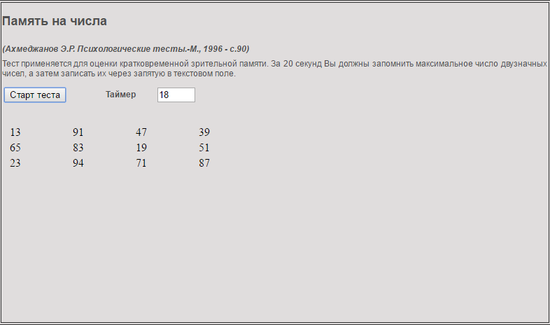

Рисунок 1.1 – Первый этап эксперимента исследования оценки кратковременной памяти.

После истечения 20 секунд, испытуемому демонстрируется текстовое поле, в которое необходимо ввести запомнившиеся числа (рисунок 1.2).

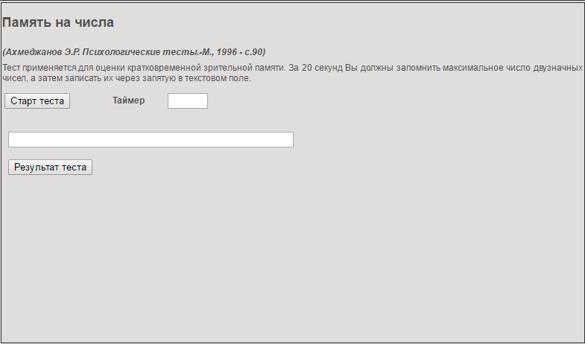

Рисунок 1.2 – Второй этап эксперимента исследования оценки кратковременной памяти.

После ввода испытуемым числового ряда и нажатия кнопки «Результат теста», на экране монитора демонстрируется надпись, указывающая ниже, выше, либо равно значение объема и точности кратковременной зрительной памяти пользователя норме (рисунок 1.3).

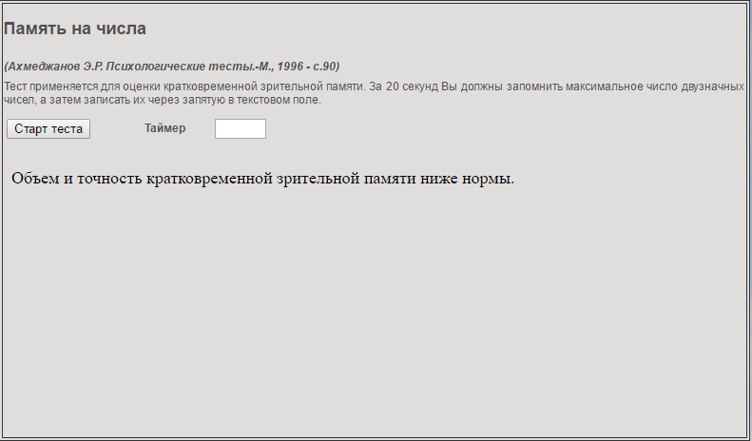

Рисунок 1.3 – Демонстрация результатов эксперимента исследования оценки кратковременной памяти.

Преимуществами использования данного веб ресурса является доступный и понятный пользователю интерфейс, простота исследования. Однако присутствует целый ряд недостатков:

* отсутствие возможности регистрации пользователя;
* недостаточная точность формулировки результата;
* отсутствие идентификации пользователя в качестве испытуемого либо экспериментатора;
* отсутствие возможности сохранения, либо повторного просмотра результатов;
* обязательное наличие соединения с интернетом;
* база данных не обновляется, следовательно, испытуемый может пройти эксперимент только один раз.

Другим аналогом является программно-аппаратный комплекс «Исследование восприятия текстовой информации». Комплекс предназначен для проведения экспериментального исследования одного из основных свойств восприятия – избирательности. Данное свойство определяет такую особенность восприятия, которая проявляется в том, что не все объекты, находящиеся в поле зрения, человек воспринимает одинаково. Некоторые объекты воспринимаются лучше и на это влияют как объективные, так и субъективные факторы. В данном программно-аппаратном комплексе подобными особенностями является способ подачи текстовой информации на экран монитора. Такими способами являются все основные возможности выделения фрагментов текста, предоставляемые опцией «форматирование», а именно:

* выделение размером шрифта;
* выделение цветом шрифта;
* выделение жирностью шрифта;
* выделение типом шрифта;
* выделение курсивом.

Процедура проведения экспериментального исследования заключается в следующем:

1. испытуемый заполняет регистрационную форму, знакомится с инструкцией по проведению эксперимента и выполняет несколько тренировочных заданий (рисунок 1.4);

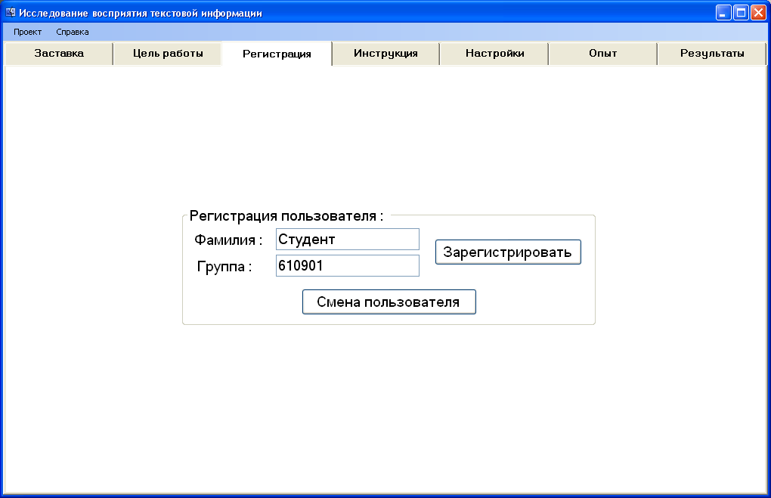

Рисунок 1.4 – Регистрация испытуемого

1. в каждом опыте на экране дисплея предъявляется стимул – набор слов, время экспозиции которого фиксировано и ограничено (рисунок 1.5). После прекращения экспозиции испытуемый вводит слова, которые он успел считать, используя клавиатуру компьютера (рисунок 1.6);

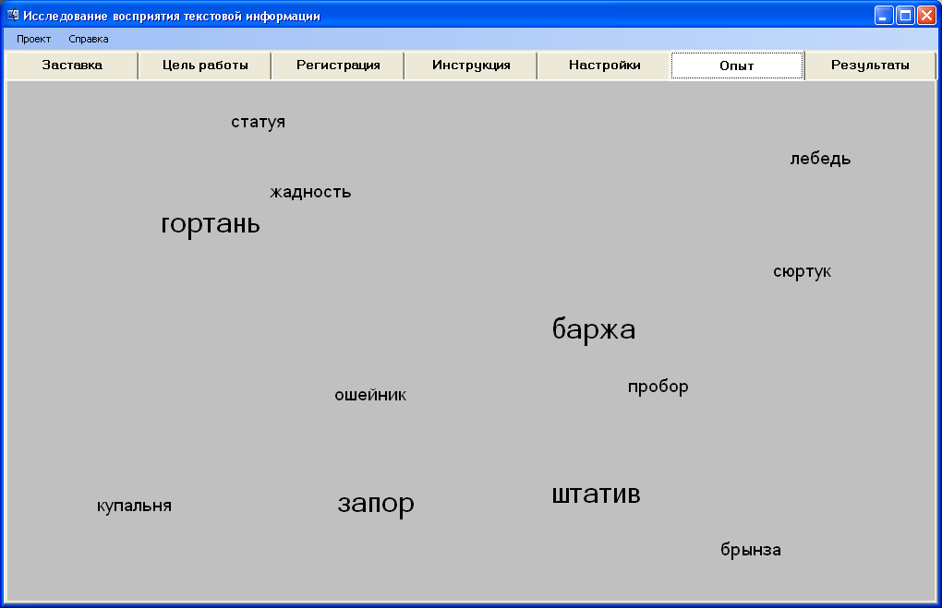

Рисунок 1.5 – Проведение опыта

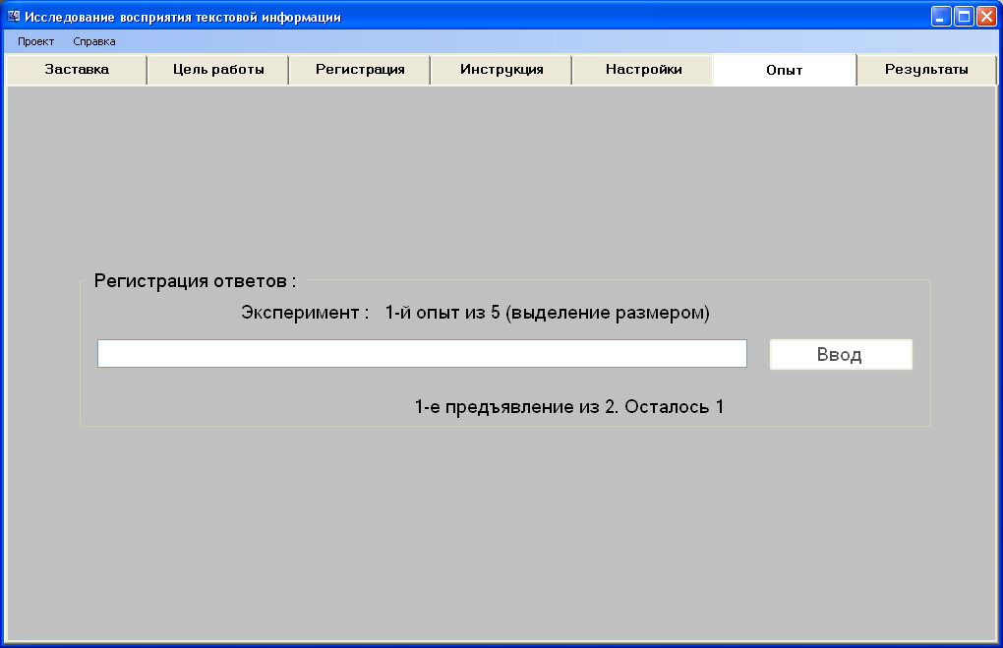

Рисунок 1.6 – Форма ввода слов

1. испытуемый выполняет экспериментальное задание, количество опытов в котором и параметры предъявляемых стимулов задаются заранее экспериментатором в настройках программно-аппаратного комплекса (рисунок 1.7);

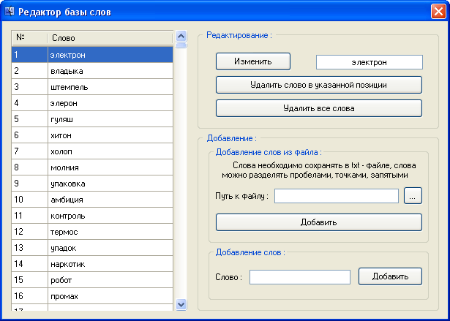

Рисунок 1.7 – Редактор базы слов

1. результаты работы каждого испытуемого сохраняются в специальном файле, с возможностью ограниченного доступа к ним для анализа и редактирования (рисунок 1.8).

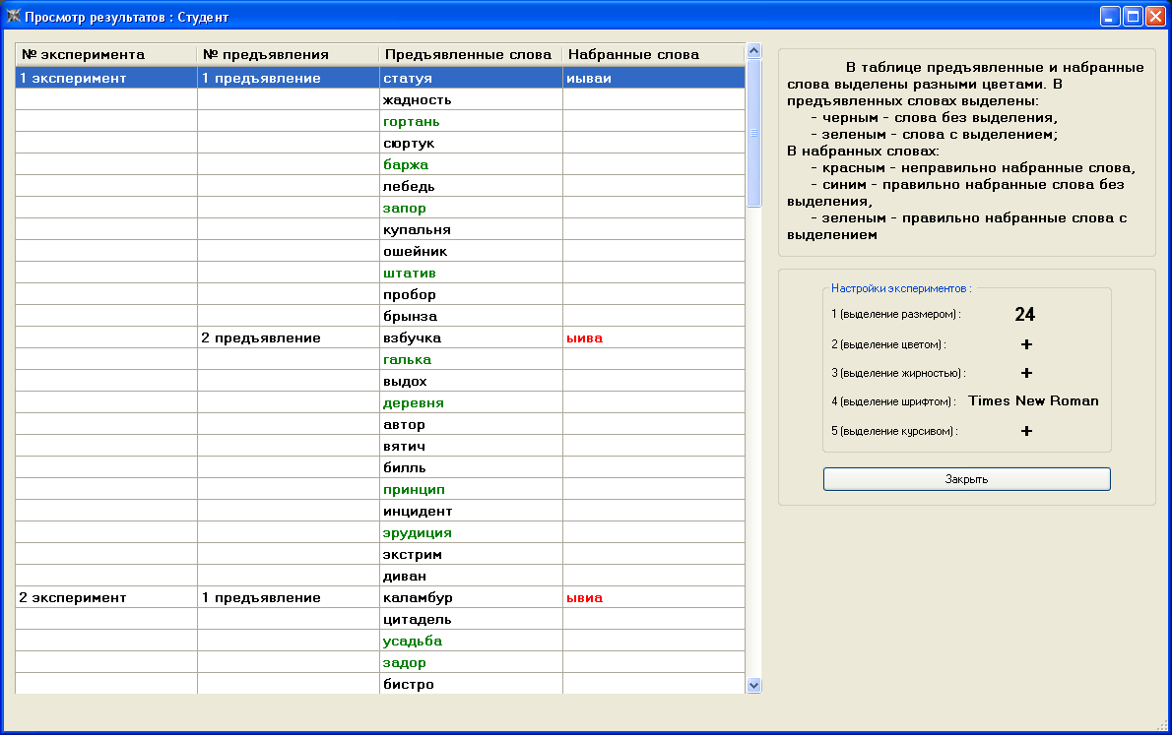

Рисунок 1.8 – Предъявленные и набранные слова

Еще одним аналогом является программно-аппаратный комплекс исследования восприятия знаковой информации, предназначенный для проведения экспериментального исследования процессов восприятия знаковой информации в зависимости от яркости, контраста и размеров знаков. Для проведения экспериментального исследования разработана следующая методика.

На экране дисплея испытуемому предъявляются наборы знаков, состоящие из 2-5 знаков (рисунок 1.9). Параметры набора остаются неизменными в каждом опыте, а предъявляемые наборы не повторяются. Время экспозиции в одних опытах неограниченное, в других – фиксированное и задаётся в настройках опыта. Изменяемыми параметрами в каждом опыте являются контраст знаков и фона или размер знаков.

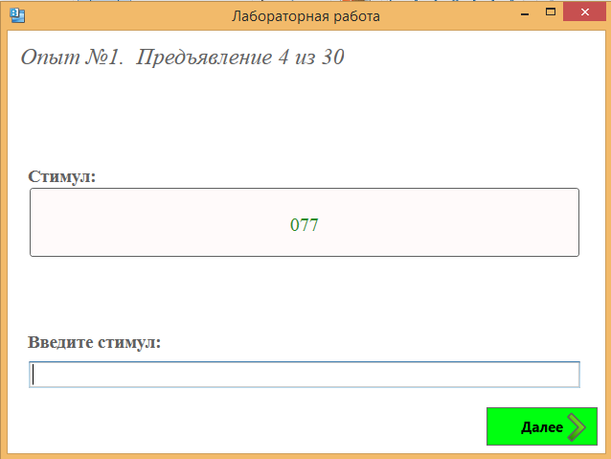

Рисунок 1.9 – Проведение опыта

Задача испытуемого в каждом случае: считать с экрана предъявленный набор и ввести его в ПК. При этом измеряется и регистрируется в протоколе опыта время, затраченное на считывание информации.

Работа включает четыре опыта, в каждом из которых решается своя исследовательская задача. Исследование может выполняться с различными сочетаниями опытов, т.е. каждый опыт является относительно независимым.

Так как испытуемый работает с изменяемыми параметрами, в данной системе разработана функция редактирования основных настроек проведения опыта, продемонстрированная на рисунке 1.10.

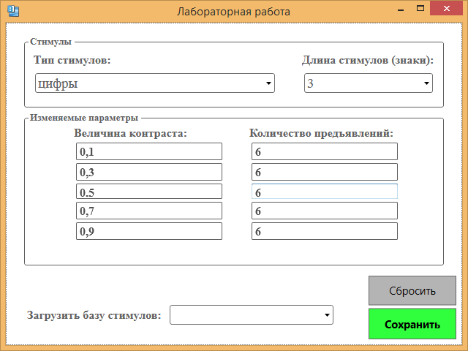

Рисунок 1.10 – Окно настроек опыта

По результатам выполнения каждого опыта создаётся протокол, который содержит: ФИО студента, дату, номер опыта, предъявленные стимулы, воспроизведённые стимулы, время считывания. Кроме этого в каждой серии определяется среднее время считывания и количество ошибок (рисунок 1.11).

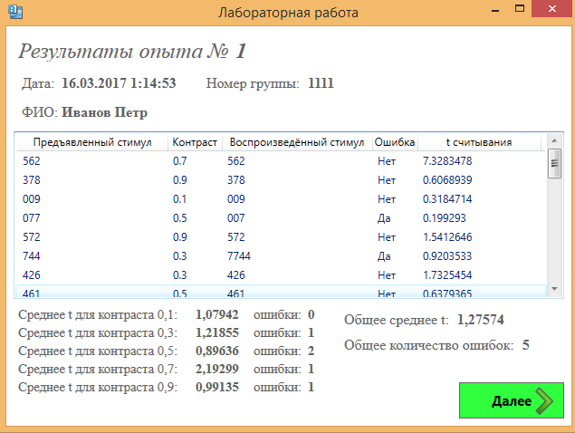

Рисунок 1.11 – Результаты проведения опыта

Функция возможности идентификации пользователей позволяет давать либо ограничивать доступ к определенному функционалу системы (рисунок 1.12).

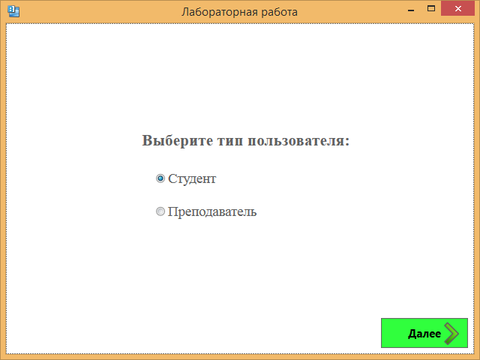

Рисунок 1.12 – Идентификация пользователя

Так при входе в систему в качестве преподавателя, у пользователя появляется возможность создания собственной базы символов, путем заполнения текстовых полей необходимым стимульным материалом (рисунок 1.13). Так же при создании базы необходимо указать ее название, определиться с типом стимулов и их длинной.

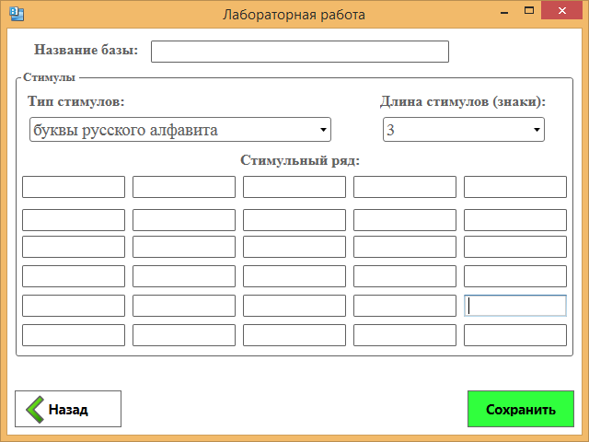

Рисунок 1.13 – Создание базы стимулов

**1.2 Отличительные особенности компьютеризированных методик психологических исследований**

Рассмотренные выше компьютерные системы предназначены для различных инженерно-психологических или психологических исследований. Программные комплексы для инженерно-психологических исследований обладают большой функциональностью и способны решать большое количество задач.

В результате анализа аналогов, был выделен основной функционал, позволяющие создать наиболее удобный для эксплуатации ПАК. Функции, реализующие данный функционал являются:

1. идентификация пользователя в качестве испытуемого и экспериментатора;
2. регистрация испытуемого;
3. ограничение доступа к некоторым функциям, которые может использовать только экспериментатор;
4. создание и сохранение экспериментатором в памяти компьютера базы стимулов;
5. изменение настроек экспериментов экспериментатором (выбор предъявляемого в эксперименте стимульного материала, количества предъявлений в опыте, продолжительности экспозиции);
6. инструктирование испытуемого о предстоящем эксперименте и его задачах;
7. проведение тренировочной серии;
8. последовательное предъявление на экране дисплея элементов заданного набора стимулов;
9. фиксация реакции испытуемого на каждый предъявляемый стимул;
10. сохранение в памяти компьютера результатов работы студента;
11. возможность сохранения результатов на переносной носитель;
12. прекращение выполнения программы при необходимости.

**1.3 Выводы и постановка задачи**

Разработанный ПК предназначен для проведения экспериментального исследования процессов воспроизведения и узнавания методом удержанных членов ряда и методом тождественных рядов.

Методика исследования заключается в следующем: на экране дисплея испытуемому предъявляются наборы стимулов. Способ предъявления задается настройками эксперимента. В каждом опыте выполняется N предъявлений. При этом величина N имеет определенное значение в зависимости от опыта. Предъявляемые наборы не повторяются. Время экспозиции предъявляемых стимулов задается настройками эксперимента.

Процедура всех опытов одна и та же, опыты различаются только видом предъявляемых стимулов. Каждый опыт состоит из двух частей.

В первой части испытуемому предлагается на экране дисплея набор стимулов А, состоящий из N элементов. Задача испытуемого – запомнить предъявленные стимулы и затем воспроизвести их спустя определенное время после окончания экспозиции. Результат воспроизведения регистрируется в протоколе опыта.

Во второй части опыта испытуемому предъявляют такой же экспозицией набор стимулов В, тоже состоящий из N элементов. Спустя определенное время после окончания его экспозиции испытуемому предъявляют набор С, который содержит в 2 раза больше элементов, при этом в нем содержатся в случайном порядке элементы набора В. Задача испытуемого – узнать «старые» элементы и с помощью мыши указать их. Время узнавания ограничено, оно задается настройками эксперимента. Результаты узнавания регистрируются в протоколе опыта.

Во всех опытах при последовательном предъявлении каждый очередной стимул предъявляется через определенный временной интервал, величина которого задается настройками эксперимента, при этом его предъявлению предшествует команда «Внимание».

Работа включает 5 опытов, различающихся видом используемых стимулов.

Учитывая назначение проектируемого программно-аппаратного комплекса, а также методику и процедуру эксперимента, определим задачи (функции), которые она должна решать:

1. Предъявлять на экране ПК справку о программе (ФИО разработчика, ФИО научного руководителя);

2. Ограничивать допуск испытуемого к некоторым функциям, которые должен выполнять только преподаватель;

3. Позволять преподавателю создавать и сохранять в памяти компьютера базовые массивы, из которых формируются наборы предъявляемых стимулов (или наборы предъявляемых стимулов);

4. Позволять преподавателю задавать настройки опытов (вариант задания, количество элементов в наборе, способ предъявления, продолжительность экспозиции, интервал);

5. Позволять преподавателю редактировать вводные теоретические сведения;

6. Обеспечивать возможность просмотра преподавателем результатов, выполненных студентами экспериментальных исследований;

7. Позволять преподавателю редактировать базу, сохраняемых результатов работы студентов (удалять файлы, потерявшие актуальность);

8. Проводить регистрацию студента (испытуемого);

9. Предъявлять на экране ПК вводные теоретические сведения

10. Инструктировать испытуемого о предстоящем опыте и его задачах;

11. Проводить перед началом экспериментов тренировочные серии с возможностью выбора студентом момента ее завершения;

12. Последовательно предъявлять на экране дисплея заданные наборы стимулов;

13. Позволять испытуемому вводить в компьютер воспроизведенные стимулы;

14. Позволять испытуемому вводить в компьютер узнанные стимулы;

15. Сохранять в памяти компьютера результаты работы испытуемого;

16. Предъявлять на экране ПК результаты выполненного эксперимента;

17. Включать в предъявляемую на экране ПК и сохраняемую информацию о результатах работы студента данные регистрации (ФИО, группа, дата и время работы);

18. Предъявлять на экране дисплея требования к математической обработке экспериментальны данных, содержащие все необходимые формулы для расчетов.

19. Давать возможность просматривать на экране ПК все наборы предъявляемых в эксперименте стимулов в том виде, в каком они предъявлялись испытуемому;

20. Обеспечивать возможность сохранения результатов эксперимента на переносном носителе информации;

21. Предоставлять студенту возможность выполнять опыты в любой очередности.

22. Предоставлять пользователю возможность прекращать работу на любом ее этапе.

[1] Компьютеризированные и компьютерные психодиагностические тесты [Электронный ресурс]. – Режим доступа http://studbooks.net/32930/psihologiya/kompyuterizirovannye_kompyuternye_psihodiagnosticheskie_testy

[2] Современные компьютерные системы психологической диагностики [Электронный ресурс]. – Режим доступа https://www.psycho.ru/library/93

[3] Психологические тесты онлайн. Память на числа [Электронный ресурс]. – Режим доступа http://www.psyq.ru/test/test07.html